WEDSTRIJDBEPALINGEN
Windsurfer LT klasse Wedstrijden

Georganiseerd door Watersportvereniging Zeewolde
Onder de auspiciën van het Windsurfer LT Klasse organisatie
Zaterdag 21 augustus 2021
locatie: Wolderwijd

1. Regels
1.1 De wedstrijdserie is onderworpen aan de geldende uitgaven van de Regels zoals gedefinieerd in de Regels voor Wedstrijdzeilen 2021 - 2024 (RvW).
1.2 De regels voor Wedstrijdzeilen 2021 – 2024 appendix B is van toepassing.
1.3 De regels volgens IWCA zijn van toepassing.

2. Inschrijvingen
2.1 Windsurfer LT boards waarvan het inschrijfgeld is ontvangen, zijn gerechtigd deel te nemen. Ook boards zonder zeilnummer zijn toegestaan mits een uniek herkenningsteken in het zeil is geplaatst.
2.2 Deelnemers kunnen inschrijven via het elektronische Inschrijfformulier op de website van Watersportvereniging Zeewolde. (www.wvzeewolde.nl)

3. Mededelingen aan de deelnemers
Mededelingen aan deelnemers zullen worden vermeld op het officiële mededelingenbord dat is geplaatst nabij of in het clubgebouw “Bolschuit” in de Bolhaven. ( Bijlage C situatiekaart ).

4. Wijzigingen in de wedstrijdbepalingen
Iedere wijziging in de wedstrijdbepalingen zal bekend gemaakt worden voor 09.00 uur op de dag dat deze van kracht wordt, behalve dat iedere wijziging in het schema van de wedstrijden zal worden gemeld voor 20.00 uur op de dag voordat deze van kracht wordt.

5. Seinen op de wal
5.1 Seinen op de wal zullen worden getoond in de grote vlaggenmast voor het clubgebouw.
5.2 Seinvlag “OW” met twee hoornsignalen (één hoornsignaal bij het wegnemen) betekent: “Uitstel van de wedstrijd”. In afwijking van de Wedstrijdseinen (RvW) zal het waarschuwingssein niet eerder worden gegeven dan 45 minuten nadat de “OW” aan de wal is weggenomen.

6. Programma van de wedstrijden
6.1 De volgorde van de geprogrammeerde wedstrijden is als volgt:
Zaterdag 21 augustus
Race 1: Alle klassen
Waarschuwingssignaal 10:55

Race 2: Alle klassen
Z.s.m. na race 1.

<pauze>

Race 3: Alle klassen
Waarschuwingssignaal 13:55

Race 4: Alle klassen
Z.s.m. na race 3
Race 5: Alle klassen
Z.s.m. na race 4

6.2 Om deelnemers te waarschuwen dat een reeks van wedstrijden spoedig begint, zal 5 minuten voor het waarschuwingssein een oranje vlag worden getoond op het startschip
6.3 Indien er een walpauze tussen de wedstrijden zal plaatsvinden, wordt dit op het startschip d.m.v. “OW boven H” aangegeven.
6.4 Er zal op zaterdag na 16:30 geen race meer worden gestart

7. Klassenvlaggen
7.1 Groep: Heren Klassenvlag:
gewicht tot 75 kg F vlag (Rode ruit in wit vlak)
gewicht tot 85 kg “
gewicht vanaf 85 kg “

Groep: Dames
gewicht: all “

Groep: Jeugd ( tot en met 18 jaar)
gewicht: all “

8. Wedstrijd- en startgebied
8.1 Bijlage A toont de plaats van het wedstrijdgebied.
8.2 Het startgebied is gedefinieerd als het gebied 50 meter aan loef en aan lij en 50 meter aan weerszijden van de startlijn.

9. Banen
9.1 De baanschets in bijlage B toont de baan en de hoeken tussen de rakken, de volgorde waarin de merktekens moeten worden voorbij gevaren en de zijde waaraan ieder merkteken moet worden gehouden.
9.2 Alle klassen varen de “driehoeks-lus” baan
9.4 De wedstrijdleiding streeft ernaar het eerste board van de startgroep na circa 35 minuten te laten finishen. Als dit niet gerealiseerd wordt, vormt dat geen grond voor verhaal. Na de start dient het eerste board, boei 1 binnen 15 minuten te ronden.
9.5 De baan kan worden afgekort. RvW regel 32.2 is van toepassing.

10. Merktekens
10.1 De merktekens 1, 2, 3 van de baan zijn cilindervormige gele boeien.

11. Start
11.1 De wedstrijden zullen worden gestart volgens RvW regel 26.1.
11.2 Het startschip bevindt zich aan het stuurboord uiteinde van de startlijn. Het startschip is herkenbaar aan de witte vlag met blauwe WVZeewolde logo in de hoofdmast.
11.3 De startlijn is de lijn tussen de hoofdmast aan stuurboordzijde en de joon met oranje vlag aan bakboordzijde van de startlijn.
11.4 Aan stuurboord uiteinde van de startlijn kan een Inner Limit Mark (ILM) worden gelegd. Deze ILM is een onderdeel van de startlijn voor de toepassing van RvW 18 en RvW 31.
11.5 Een board die later start dan 4 minuten na het startsein van zijn klasse, wordt aangemerkt als DNS (Wijziging RvW regel A4)
11.6 Wanneer vlag U als voorbereidingssein is getoond, mag geen deel van de romp,
bemanning of uitrusting van een board zich bevinden in de driehoek die gevormd wordt door de
uiteinden van de startlijn en het eerste merkteken, gedurende de laatste minuut voor zijn startsein. Wanneer een boot deze regel overtreedt en is geïdentificeerd, moet hij uitgesloten worden zonder verhoor, maar niet als de wedstrijd opnieuw wordt gestart of overgezeild. Dit wijzigt regel 26, wedstrijden starten, en A5. Wanneer vlag U als voorbereidingssein wordt gebruikt is regel 29.1, individuele terugroep, niet van toepassing.
11.7 Na een algemene terugroep zal de herstart van die groep direct opnieuw plaatsvinden.
11.8 De startlijn is geen hindernis na de start.

12. Comitéschepen
Comitéschepen zullen herkenbaar zijn aan een gele vlag met RC.

13. Wijzigen van de baan na de start
13.1 Wijziging van de baan, zulks ter beoordeling van de wedstrijdleider, zal niet worden aangegeven omdat de merktekens op het Wolderwijd te allen tijde zichtbaar zijn.
13.2 - Vervallen -

14. Finish
14.1 De finishlijn is aan stuurboordzijde (SB) van het startschip.
De finish is de lijn tussen staak met een blauwe vlag aan boord van het finishschip aan bakboord zijde (BB) en de gele joon aan stuurboordzijde (SB).
14.2 De finishlijn is actief als de blauwe vlag getoond wordt. Boards die niet finishen beschouwen de finishlijn dan als een hindernis.

15. Tijdslimiet
In afwijking op RvW 35 krijgen boards die er niet in slagen te finishen binnen 20 minuten na de finish van het eerste board van de betreffende startgroep de score DNF.

16. Protesten
16.1 Regel 61.1, Appendix B is van toepassing.
16.2 Protesten moeten worden uitgeschreven op formulieren die verkrijgbaar zijn bij het wedstrijdbureau. Formulieren moeten binnen 60 minuten nadat de laatste board in de laatste wedstrijd is gefinisht worden ingeleverd.
16.3 Mededelingen betreffende protesten zullen mondeling of op het mededelingenbord worden bekend gemaakt uiterlijk binnen 15 minuten na het verstrijken van de protesttijd om de deelnemers te informeren over de tijd van de behandeling van protesten, waarbij zij als partij of getuige zijn betrokken. Het is de verantwoordelijkheid van de deelnemers om hiervan kennis te nemen.
16.4 Verhoren worden gehouden in de jurykamer van het clubschip ‘De Bolschuit’.
16.5 Een verzoek om een schriftelijke beslissing moet worden ingediend binnen één uur nadat de beslissing mondeling is medegedeeld. Dit wijzigt RvW Regel 65.2

17. Puntentelling
17.1 Het Lage Punt Systeem is van toepassing (RvW Appendix A). Er moet één wedstrijd reglementair zijn voltooid om het evenement geldig te maken. Er zijn 5 wedstrijden geprogrammeerd.
17.2 Wanneer er 4 of meer wedstrijden zijn voltooid, is de score van een board het totaal van de wedstrijdscore met aftrek van de slechtste score. Dit wijzigt RvW Appendix A2.
Voor de puntentelling worden alle ingeschreven boards als starter aangemerkt.

18. Uitslagen
18.1 Uitslagen zullen na de laatste wedstrijden van de dag worden gepubliceerd op het mededelingen bord.

19. Prijzen
19.1 In iedere klasse wordt per 5 deelnemers een prijs uitgereikt met een maximum van 3 prijzen per klasse. Het aantal inschrijvers dat geregistreerd staat voor de sluitingsdatum is hierbij bepalend.

VERDERE VOORSCHRIFTEN EN BELANGRIJKE AANWIJZINGEN

20. Veiligheidsvoorschriften
20.1 Uit veiligheidsoverweging wordt het dragen van een zwemvest of ander doelmatig persoonlijk drijfvermogen tijdens de wedstrijden ten zeerste aangeraden. “Wetsuits” hebben geen doelmatig persoonlijk drijfvermogen.
20.2 Een board die zich terugtrekt uit een wedstrijd moet het Wedstrijdcomité zo snel mogelijk op de hoogte brengen

21. Verzekering en Aansprakelijkheid
21.1 Elke deelnemer moet verzekerd zijn voor wettelijke aansprakelijkheid.
21.2 De WVZeewolde, de klassenorganisatie, het Watersportverbond, noch enige andere bij
de organisatie van de wedstrijden betrokken partij, aanvaardt enige aansprakelijkheid voor
schade in welke vorm dan ook, dood en/of persoonlijk letsel daarbij inbegrepen, welke direct of
indirect kan ontstaan voor, tijdens of na de wedstrijden

22. Naam, beeld en portretrecht
Door aan dit evenement deel te nemen, verlenen de deelnemers aan de organiserende autoriteit en eventueel sponsoren automatisch het recht om, zonder vergoeding, eeuwigdurend en naar hun eigen goeddunken, elke fotografische, audio en video opname en andere reproducties, inclusief deelname gegevens en uitslagen van hen te maken, te gebruiken en te tonen, die op het water of op de evenement locatie zijn gemaakt vanaf de datum van inschrijving tot de tijd vanaf het definitieve vertrek na de uitslag van de Courserace wedstrijd op 21 augustus 2021.

Bijlage A

WEDSTRIJDGEBIED

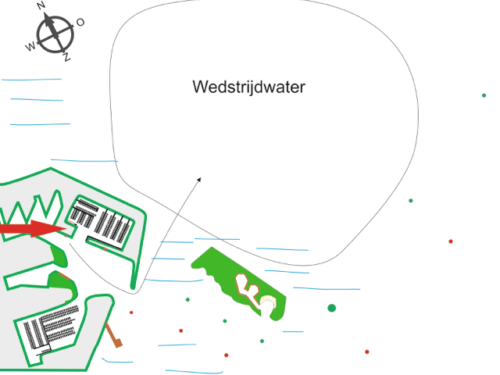

Bijlage B
BAANSCHETS

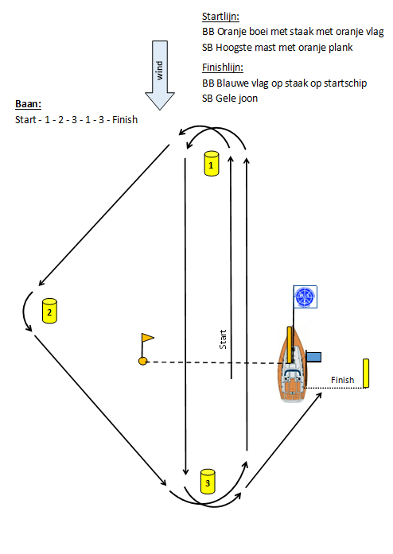
Bijlage C

